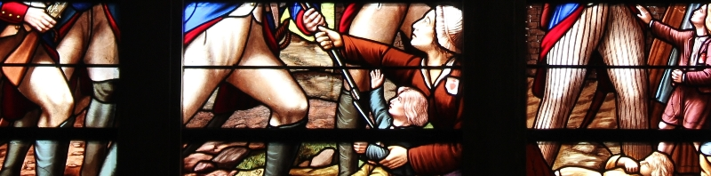
LA RÉBELLION CACHÉE
Une Histoire secrete DE LA RÉVOLUTION FRANÇAISE

Soutenant la volonté de faire reconnaître aux Nations Unies le génocide vendéen, ce documentaire dépeint un Choc de géants sous la Terreur. En 1793, les paysans vendéens se rebellent avec héroïsme contre un gouvernement abusif, mais sont écrasés par les Colonnes Infernales. Femmes, enfants et prisonniers sont éliminés sans jugement.
En 2013, les Etats semi-totalitaires vénèrent encore une révolution prétendue sans tache. Nous connaissons ces gouvernements qui se prévalent d’une supériorité morale pour se permettre les plus grandes injustices. Notre documentaire avec acteurs veut rééquilibrer le débat. Il s’attache à dépeindre par le jeu des acteurs et par l’avis d’experts la rébellion populaire de Vendée contre une révolution censée apporter le bonheur.
L'histoire des Vendéens parle d'une manière jamais exprimée de la liberté de conscience face aux gouvernements totalitaires modernes. Avec nous, diffusez la vérité sur les écrans dans un docudrame agréable à voir et historiquement vrai.

L’équipe
L’équipe comprend le cinéaste primé Jim MORLINO, l’actrice Clémentine STEPANOFF (dont l'un des ancêtres a combattu aux côtés de Vendéens) et Les Brigands Du Bocage, troupe de bénévoles acteurs.

- Actrice principale
Clémentine STEPANOFF est une artiste accomplie, à la télévision et au théâtre. Son lien de parenté avec un combattant vendéen renforce sa passion pour le projet.

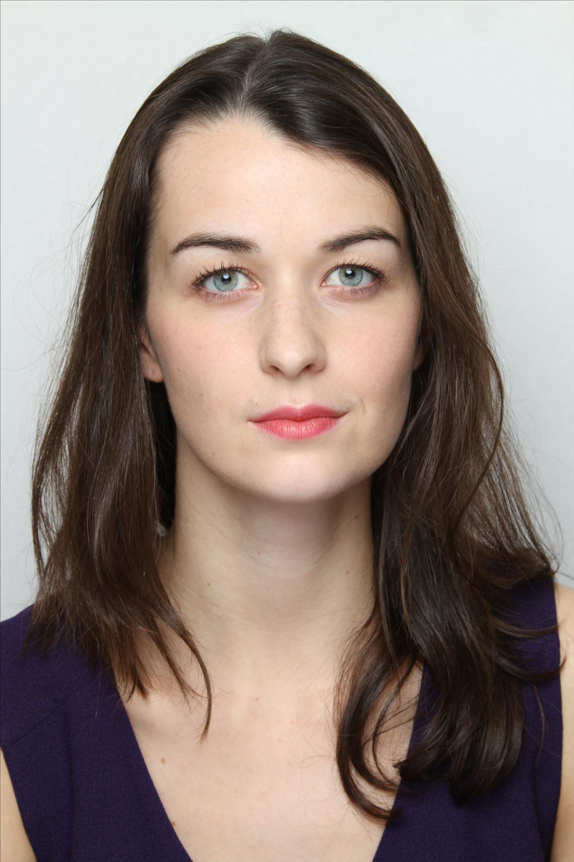

- Directeur de la Photographie
Le réalisateur primé Jim Morlino, de Naviis Pictures et directeur du film The War of Vendée a généreusement accepté d'apporter son expertise en matière de cinéma au projet.
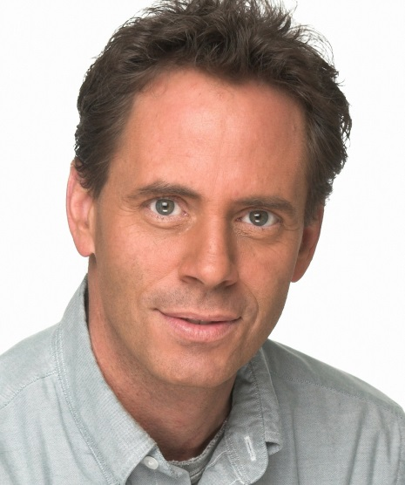

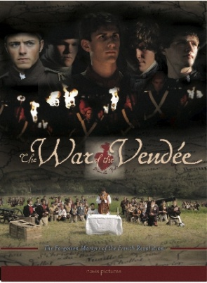

Figurants
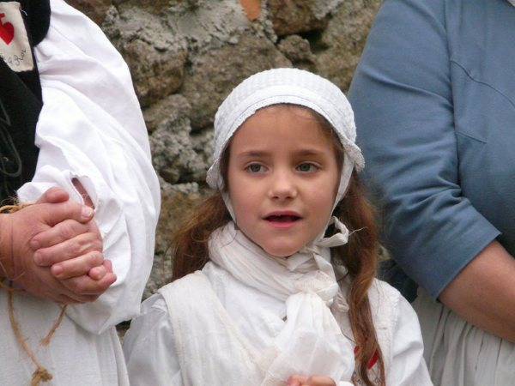
Les Brigands du Bocage sont une troupe d'acteurs bénévoles qui se produisent sur scène en mémoire de leurs ancêtres, lesquels ont vaillamment combattu au cours des guerres de Vendée. Passionnée d'Histoire, la troupe permettra des mises en scènes de qualité.

Pourquoi l'histoire de la Rébellion occultée doit être racontée aujourd'hui
En 1793, un soulèvement populaire et chrétien contre la Révolution française est brutalement réprimé par les armées révolutionnaires. Femmes et enfants, prêtres et religieuses sont noyés attachés par groupes de cinquante, pendus ou livrés aux foules enragées. Une région française croyante et paisible, qui avait d’abord soutenu la Révolution en 1789, défend maintenant sa foi, résiste aux hausses d’impôts et refuse de partir en guerre contre l’Europe entière.
Victorieux dans un premier temps, les Vendéens sont bientôt défaits par une guerre d’extermination totale. 117 000 personnes sur 815 000 sont exterminées, y compris femmes enceintes, enfants, vieillards et prisonniers.
La destruction de la population de Vendée fut l’objectif officiel et documenté des forces révolutionnaires. Elle soulève les questions importantes liées à la liberté de conscience et à la tyrannie politique, des questions de nouveau actuelles dans le climat géopolitique ambiant.

PRODUCTEUR
Daniel RABOURDIN, producteur-réalisateur aux Etats-Unis chez EWTN depuis plus de 16 ans, dont les réalisations comprennent Sainte Jeanne d'Arc, servante de Dieu, a conçu cette histoire épique. Français d’origine, il s’engage à plein temps pour cette réalisation.

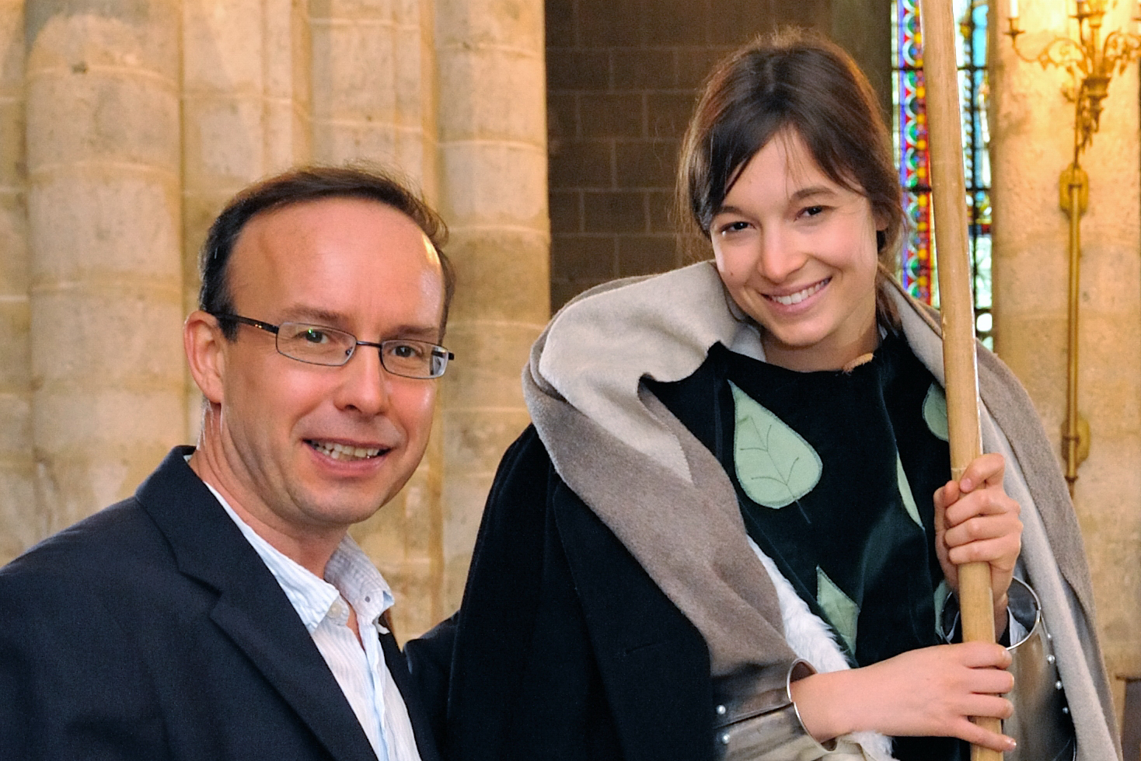
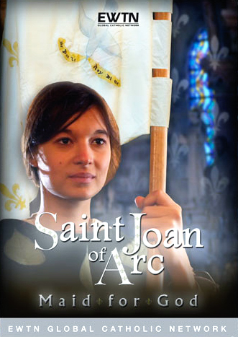

Budget
Pour produire ce film, nous levons 15 000 €, sur 35 jours. Merci de participer sur :
http://igg.me/at/Tous-Vendeens-la-rebellion-cachee

CONTACTS
- Producteur Daniel RABOURDIN : danielrabourdin@outlook.com / 06 38 02 60 94
- Attaché de presse Christophe LAFLAQUIERE : c.laflaquiere@gmail.com / 06 26 48 86 86

